Japão - 2019
Tokyo - Hakone - Kyoto - Osaka
9 dias
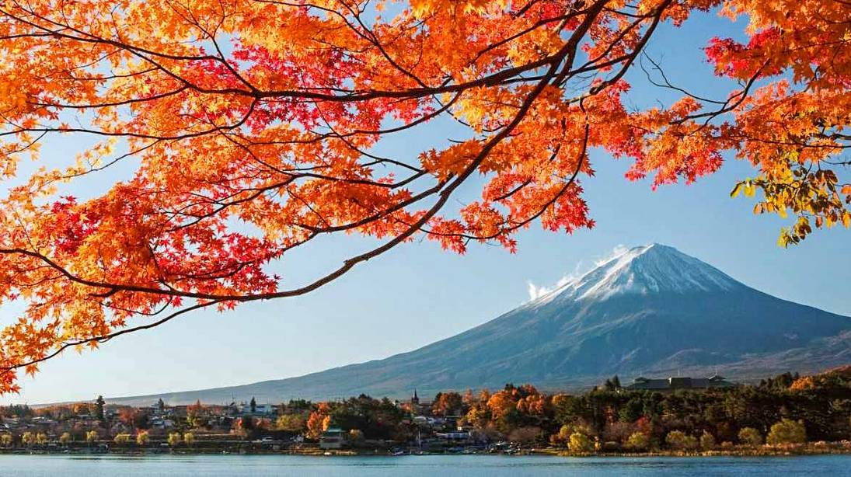

Templos e palácios antigos dividem espaço com construções extremamente modernas, enquanto tradições milenares convivem, harmoniosamente, com o lifestyle vanguardista de seu povo. O Japão, de tão cosmopolita, antecipa o futuro. Não é à toa que este país é referência em tecnologia ao mesmo tempo em que possui uma das filosofias de vida mais seguidas pelo resto do mundo

1º dia - Tokyo
Chegada, recepção e traslado privativo ao hotel. Hospedagem por 3 noites, com café da manhã.

2º dia - Tokyo
Após café da manhã, visita de dia inteiro pelos principais pontos turísticos da cidade, conhecendo a Praça doPalácio Imperial com suas belíssimas cerejeiras, o Templo MeijiJingu, o Ueno Park, construído no século XVII, que hoje abriga museus e pagodas e onde será possível se maravilhar com centenas de cerejeiras em flor, a famosa SakuraZensen, nos meses de março a abril. Continuação para o Edo Museum (fechado às segundas) , o Templo Budista de AsakusaKannon e suas belas arcadas Nakanise.

3º dia - Tokyo - NikkoNational Park - 3 horas
Pela manhã, viagem de, aproximadamente,3 hs a NikkoNational Park, com belíssimos templos e santuários, tais como o Templo de Toshogu reconhecido como World Heritage Site, o Templo de Futaarasan, as Cataratas de Kegon e o belíssimo Lago Chuzenji.

4º dia -Tokyo -Hakone
Pela manhã, viagem a Hakone via Kamakura. Visita ao famosoBuddha de Bronze de Kamura, ao Templo TsurugaokaHachinangu e Templo Hase, ambos repletos de cerejeiras que, provavelmente, estarão floridas entre os meses de março e abril. Continuação para Hakone, pela panorâmicaShonan Pacific Ocean Coast. Chegada a Hakone. Hospedagem por 2 noites, com café da manhã.

5º dia -Hakone
Hakone está situada na cratera de um vulcão extinto, que abriga, no seu interior, a Vila Termal de Hakone, outros montes e oLago Ashi. Dia inteiro de visita, incluindo o Museu de Arte ao ar livre, Monte Komakate (um dos montes que se encontra no interior da cratera), Owakudani Big Hell e, no fim da tarde, passeio debarco pelo Lago Ashi.

6º dia -Hakone - Kyoto
Pela manhã, traslado privativo àOdawaraStation para embarque em trem bala, em primeira classe com destino a Kyoto. Antiga capital imperial, Kyoto conserva a atmosfera dos velhos tempos. Antigo centro budista, possui, sem dúvida, os mais deslumbrantes jardins do Japão, templos que traduzem paz, quietude e tradições. Chegada, recepção e traslado ao hotel. Hospedagem por 2 dias, com café da manhã. Restante do dia livre para atividadesindependentes.

7º dia -Kyoto
Dia inteiro de visita por essa monumental cidade, considerada uma das mais tradicionais e charmosas do país. Visita ao Templo de Kinkakuji( Golden Pavillion), o Castelo de Nijo, cercado por centenas de cerejeiras, assim como o belo Maruyama Park e o Templo de Kiyomizu.

8º dia -Kyoto - Osaka
Pela manhã, viagem em direção a Osaka via Nara. Dia inteiro de visitas, começando pelo templo Todaiji, que abriga o maior Buda do mundo, esculpido em madeira, os templos de Horyuji considerado o berço do budismo - World Heritage Site erepleto de cerejeiras, oTemplo de Kasuga Grand Shrine, com suas mil lanternas e outros pontos turísticos importantes. Continuação para Osaka. Chegada e hospedagem por 1 noite, com café da manhã.

9º dia - Osaka
Em horário a ser determinado, traslado privativo ao Kansai Aeroporto.

Opção 1
CIDADE | HOTEL | CATEGORIA | TIPO DE APTO | NOITES
Tokyo | Park Hyatt | Luxo | Deluxe King | 3
Hakone | Ryokan Gora Kadan - RelaisChateaux | Luxo | Standard | 2
Kyoto | Hyatt Regency Hakone Resort | Luxo | King Room | 2
Osaka | St. Regis Osaka | Luxo | Deluxe | 1

Preço do Roteiro Terrestre, por pessoa em US$
Validade | Até Nov 19
Apto Duplo | a partir de US$ 10.810

Opção 2
CIDADE | HOTEL | CATEGORIA | TIPO DE APTO | NOITES
Tokyo | Four Seasons at Marunouchi | Luxo | Superior | 3
Hakone | Hyatt Regency Hakone Resort & Spa | Luxo | Standard | 2
Kyoto | The Ritz Carlton | Luxo | Deluxe | 2
Osaka | The Ritz Carlton | Luxo | Superior | 1

Preço do Roteiro Terrestre, por pessoa em US$
Validade | Até Nov 19
Apto Duplo | a partir de US$ 9.720

Valores informativos sujeitos a disponibilidade e alteração de valores até a confirmação. Preços finais somente serão confirmados na efetivação da reserva. Não são válidos para períodos de feiras, feriados, Natal e Reveillon, estandosujeitos a políticas e condições diferenciadas.

Os hotéis mencionados acima incluem taxas locais.
O critério internacional de horários de entrada e saída dos hotéis, normalmente é:
Check in: 15h00 Check out: 11h00

Referente a Florada das Cerejeiras:
Baseado nos últimos 2 anos, ocorre nas seguintes datas:
Tokyo e arredores: ultima semana de março e a primeira de abril
Kyoto, Osaka e arredores: primeira quinzena de abril.
*As datas acima servem apenas como referência.

Importante:
É importante observar que alguns hotéis nessa região do Japão não possuem camas de casal.
HyattRegencyHakone Resort &Spa: todos os apartamentos possuem somente camas de solteiro.

O roteiro inclui:
- 3 noites de hospedagem em Tokyo
- 2 noites de hospedagem em Hakone
- 2 noites de hospedagem em Kyoto
- 1 noite de hospedagem em Osaka
- Café da manhã diário
- Passagem de trem bala em primeira classe, no trecho Hakone (Odawara)/Kyoto
- Passeios e traslados privativos, com guia em idioma inglês

O roteiro não inclui:
- Passagem aérea no trecho internacional com saída do Brasil
- Despesas com documentos e vistos
- Despesas de caráter pessoal, gorjetas, telefonemas, etc.
- Qualquer item que não esteja mencionado no programa

Documentação necessária para portadores de passaporte brasileiro:
- Passaporte: com validade de 6 meses a partir da data de embarque com duas páginas em branco
- Visto: é necessário visto para o Japão
- Vacina: é necessário Certificado Internacional de Vacina Contra Febre Amarela (11 dias antes do embarque)

Valores em dólares americanos por pessoa, sujeitos à disponibilidade e alteração sem aviso prévio.
13/12/2018

